МЕТОДЫ И МОДЕЛИ УПРАВЛЕНИЯ ЗАПАСАМИ

1.1. Экономические предпосылки необходимости оптимизации материальных запасов
Процесс воспроизводства вызывает необходимость образования материальных запасов. Они могут храниться в виде сырья и полуфабрикатов, предназначенных для последующей обработки, или в виде готовой продукции, предназначенной для продажи. В соответствии с существующей классификацией материальные запасы подразделяются на следующие виды:
- запасы средств производства, предназначенные для производственного потребления: а) сбытовые (запасы готовой продукции, подлежащей сбыту, транспортные, на базах и складах сбытовых организаций и магазинов); б) производственные (запасы на складах предприятий потребителей и складах снабженческих организаций); в) государственные резервы; г) незавершенное производство;
- запасы предметов потребления, предназначенные для использования в непроизводственной сфере и для удовлетворения потребностей людей: а) товарные (запасы готовой продукции на складах предприятий-производителей, запасы оптовой и розничной торговли, транспортные); б) запасы предметов коллективного и индивидуального потребления; в) государственные резервы.
Запасы служат для ослабления непосредственной зависимости между поставщиками, производителями и потребителями. Например, если на некоторой стадии процесса производства потребуются какие-либо узлы или детали, а их не окажется в наличии, то производственный процесс может задержаться или вообще остановиться. Если же запас узлов или деталей чрезмерно увеличить, то возрастут затраты на их хранение и иммобилизацию средств. Очевидно, что в условиях организации производства и торговли экономически невыгодно иметь как чрезмерный, так и недостаточный запас. В первом случае возникают потери из-за омертвления средств (излишнее количество продуктов не участвует в обращении), во втором случае возможны потери, связанные с нарушением производственного процесса или процесса торговли. Независимо от используемой системы регулирования проблема управления запасами состоит в определении размера создаваемого запаса и момента пополнения запаса, при которых суммарные затраты, связанные с приобретением, содержанием запасов, а также с потерями от дефицита, были бы минимальными.
Затраты на организацию и реализацию заказа связаны с оформлением и доставкой товаров. Они включают расходы на оформление заказов, заключение договоров, погрузочно- разгрузочные операции, транспортные расходы, расходы по разъездам снабженческого персонала и т.д. Количество товара, поставляемого на склад, называется размером партии. Считается, что расходы, связанные с организацией заказов, зависят не от размера партии, а от количества партий, заказываемых за планируемый период (например, год). Расходы, связанные с реализацией заказов (погрузочно-разгрузочные, транспортные, приемно-проверочные и др.), зависят от размера заказываемой партии. Если обозначить через С затраты па организацию и реализацию заказа, а через q размер партии, то расходы, приходящиеся на единицу товара, составляют С/q и при увеличении размера партии уменьшаются. На производстве затратами на организацию и реализацию заказа являются затраты на подготовительно-заключительные операции.
Затраты на содержание запасов связаны с иммобилизацией средств и хранением. В расходы на хранение входя т: оплата за аренду складских помещений и амортизацию оборудования; за отопление, освещение и вентиляцию складов; издержки складской переработки материалов, учета и инвентаризации; уплата процентов; потери от изменения цен за время хранения; потери от порчи и др. Затраты на хранение подразделяются на две части: постоянные и переменные. К постоянным затратам относятся амортизационные расходы, плата за аренду помещений, отопление, освещение и другие затраты, а к переменным - затраты по складской переработке товаров и т.д. Эти затраты находятся в прямой зависимости от уровня запасов.
Потери, связанные с дефицитом, - это потери из-за задержек в удовлетворении спроса на товар или из-за неудовлетворенного спроса (денежный штраф за несвоевременную поставку или недопоставку товара, расходы, связанные с экстренной доставкой, потери от простоя оборудования и рабочей силы из-за отсутствия сырья или материалов и др.).

1.2. Модели определения оптимального размера партии при известном спросе
1.2.1 Модель определения экономичного размера партии
Во всех системах управления запасами уровень запаса с течением времени изменяется. Пополняются запасы за счет поступления заказов. Решение задачи определения оптимального размера заказа (заказываемой партии) зависит от времени пополнения запаса (запас может пополняться мгновенно или в течение некоторого времени).
Рассмотрим сначала случаи, когда запас пополняется мгновенно (время на поставку заказа пренебрежимо мало). Расходование запаса происходит с постоянной интенсивностью и до тех пор, пока он не достигнет нуля. В момент, когда запас доснимем нуля, поступает заказ, равный q ед., и уровень запаса восстанавливается до максимального значения. Предполагаются известными следующие параметры: С₁ - стоимость хранения единицы товара на складе в единицу времени; С₂ - стоимость организации заказа (одной партии товара); С₃ -убытки от неудовлетворения спроса (штраф). Срыв поставок недопустим (невыполнение заказа приводит к бесконечно большому штрафу), следовательно, С₃ = ∞. Требуется определить размер заказываемой партии (q) и интервал времени между поставками (Ʈ) таким образом, чтобы общие затраты, связанные с оптимизацией заказов и храпением товаров на складе были минимальными. Графическое изображение условий задачи представлено на рис. 15.1.
Обозначим через n количество партий товара, поставляемых в плановом периоде. Тогда затраты на заказывание n партий определяется произведением С_{n}, Так как расходование запаса происходит с постоянной интенсивностью µ. то средний уровень запаса за интервал Ʈ равен q/2 , а затраты на хранение за интервал Ʈ равны С1 Ʈ.
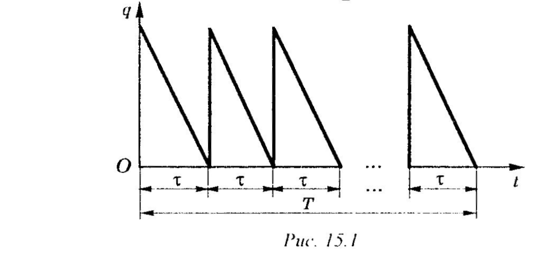
Общие затраты, связанные с хранением и заказыванием n партий товара.
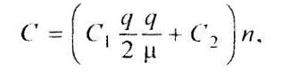

Где q/µ= Ʈ.

Разделив последнее выражение на время планового периода q/µ*n, получим суммарные затраты на хранение товара и организацию заказов в единицу времени:
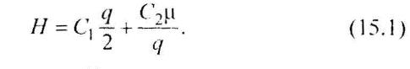

Из правой части уравнения (15.1) видно, что с увеличением размера заказываемой партии затраты на хранение товара в единицу времени (первый член) возрастают, а затраты на организацию заказов (второй член) убывают. Графически зависимость затрат от размера партии представлена на рис. 15.2, где 1 - суммарные затраты; 2 - затраты па создание запаса; 3 - затраты на хранение.
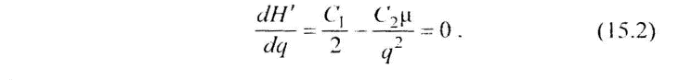
Оптимальный объем партии q*, минимизирующий общие затраты, вычислим, приравняв нулю первую производную выражения (15.1) по q:
Отсюда находим:
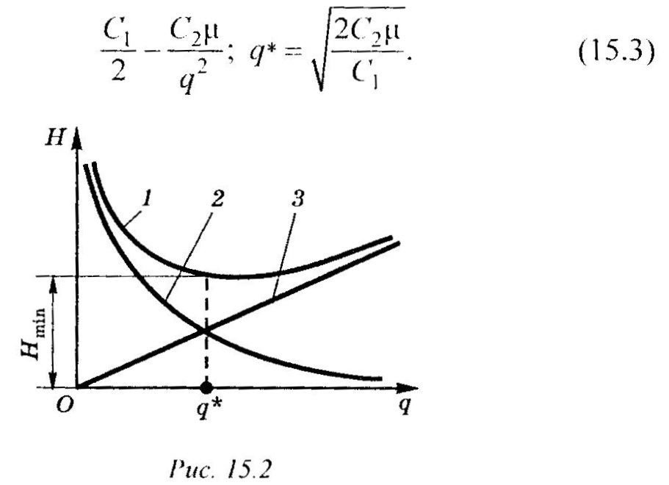

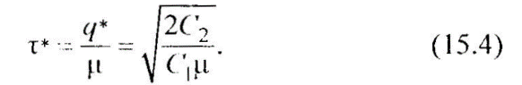
Оптимальный интервал времени между поставками:
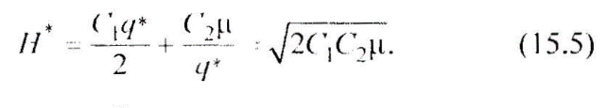
Оптимальные общие затраты по формированию и содержанию запасов в единицу времени:
Если обозначить через Т интервал планирования, то оптимальное число партии в зависимости от начального состояния составит:
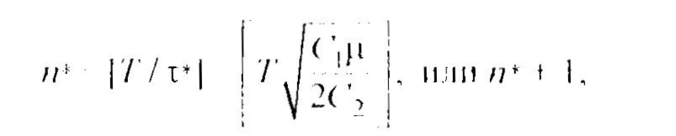
где 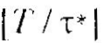- целая часть числа.
Обозначив суммарный спрос в интервале Т через Q=µТ, определим общие затраты за время Т:
С помощью уравнения (15.1) можно исследовать чувствительность общих затрат при отклонении размера партии q от оптимального значения. Предположим, что вместо оптимального значения
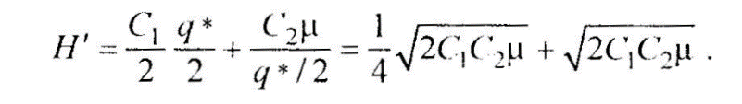
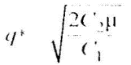было выбрано неоптимальное значение 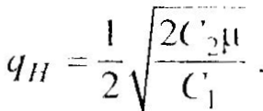. Тогда из уравнения 15.1 найдем неоптимальное значение затрат:

Сравнивая полученные затраты Н' с оптимальными затратами Н*, видим, что они возросли на
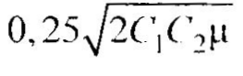, или на 25%.

1.2.2. Модель определения оптимального размера партии при непрерывном поступлении товара

Предположим теперь, что товар поступает на склад непосредственно с производственной линии с постоянной интенсивностью λ ед. в единицу времени. На склад товар поступает партиями размером q ед. При этом каждая новая партия начинает поступать на склад в тот момент, когда уровень запаса упадет до нуля. Графически условия задачи показаны на рис. 15.3.
В такой постановке задачи пополнение склада происходит в каждом цикле за время Ʈ₁, а потребление в течение времени Ʈ = Ʈ₁+ Ʈ₂. Вследствие того, что в течение времени Ʈ₁ запас пополняется и расходуется одновременно, абсолютная интенсивность увеличения запасов определится их разностью (λ -µ). Напомним, что µ - интенсивность расходования запасов. Максимальный уровень запаса за время Ʈ₁ возрастет на величину d = (λ -µ) Ʈ₁. Так как Ʈ₁ = q/ λ, величина среднего запаса равна (λ -µ). Чтобы определить значение интервала Ʈ, необходимо знать Ʈ₂.
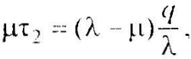
Величину Ʈ₂ найдем, воспользовавшись следующим рассуждением. Запас d, накопленный в интервале Ʈ₁ полностью расходуется за время Ʈ₂ ,поэтому d=µ Ʈ₂ Подставив вместо d его значение, будем иметь:
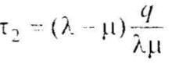
Откуда

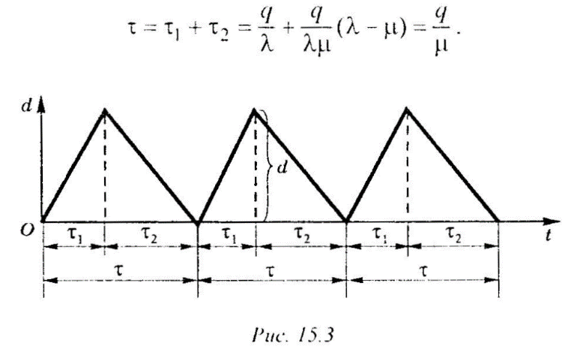
Следовательно,
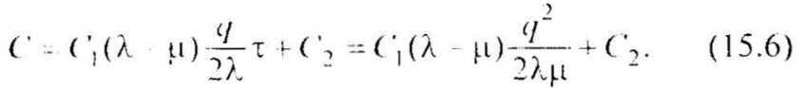
Используя обозначения, применяемые для вывода формул (15.1) - (15.5). определяем суммарные затраты, связанные с организацией заказов п содержанием запасов, приходящихся на один цикл:
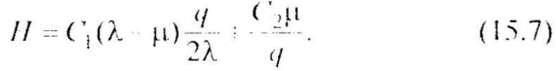
Разделив выражение (15.6) на длину цикла Ʈ=qµ, получим величину издержек в единицу времени:

Как и ранее, возьмем первую производную выражения (15.7) по q, приравняем ее нулю и получим:
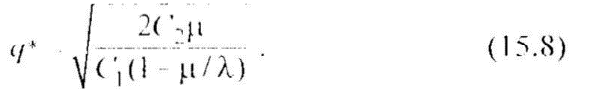

Подставив выражение (15.8) в соответствующие формулы, найдем:
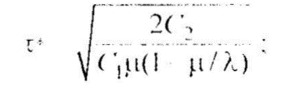
оптимальный интервал возобновления заказов:
оптимальные издержки в единицу времени
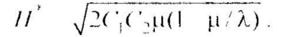

Пример 15.1. На склад товар поставляется партиями по q ед. в каждой непосредственно с производственной линии с интенсивностью µ=12 ед. в день. Спрос на товар имеет интенсивность µ=9 ед. в день. Он равномерно и непрерывно удовлетворяется со склада. Организационные издержки одной партии товара в день С₂ = 20 ден. ед., а стоимость хранения единицы товара в день C₁ = 0,0016072 ден. ед. Как только уровень запаса на складе становится равным нулю, производственная линия начинает его пополнять и работает до тех пор, пока не будет произведено q ед. товара. Требуется определить размер партии, минимизирующий общие затраты С, время каждой отдельной поставки Ʈ₁, и интервал потребления Ʈ.

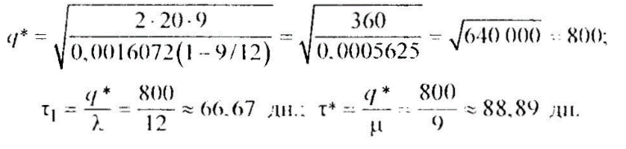
Используя формулу (15.8), находим:

1.2.3. Модель определения оптимального размера партии при допущении дефицита
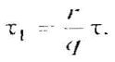
Предположим, что товар поставляется партиями через некоторые промежутки времени Ʈ. В течение интервала времени Ʈ₁ каждого промежутка Ʈ запаса, имеющегося на складе, достаточно для удовлетворения спроса, а в течение интервала Ʈ₂ наблюдается дефицит. Неудовлетворенный спрос покрывается немедленно после поступления следующей партии товаров (рис. 15.4). За несвоевременную поставку товара налагается штраф, который зависит от времени задержки поставки. Штраф за недопоставку единицы товара в единицу времени (убытки от неудовлетворения спроса) обозначим через С₃ (С₃≠∞). Требуется определить такие объем запаса r и размер поставляемой партии товаров q, которые минимизировали бы затраты, связанные с заказыванием, хранением запасов и потерями от дефицита.
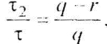
Из подобия треугольников АСЕ и BCD имеем: Ʈ₁/Ʈ=r/q, откуда Аналогично
составим отношение сторон подобных треугольников ACE и DFE, т.е.
и определим, что 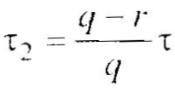. Средний уровень запаса на складе в течение интервала времени Ʈ₁ равен r/2. Следовательно, затраты на хранение одной партии товара равны 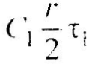. а штраф за неудовлетворенный спрос - 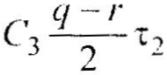
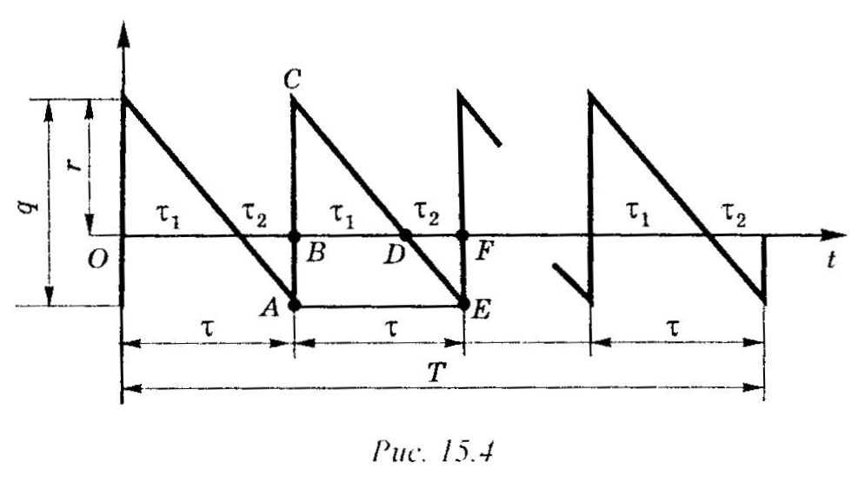
Тогда суммарные затраты за цикл, связанные с заказыванием, содержанием запасов и потерями от дефицита,
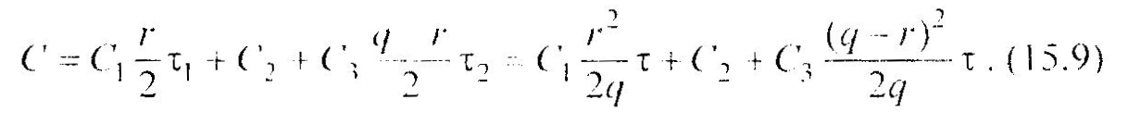
Затраты на заказывание, содержание запасов и потери от дефицита в единицу времени получим делением соотношения (15.9) на Ʈ=q/µ:

Возьмем частные производные по q и r o₁ последнего выражения и. приравняв их нулю, получим систему уравнении для определения оптимальных значений q* и r*:

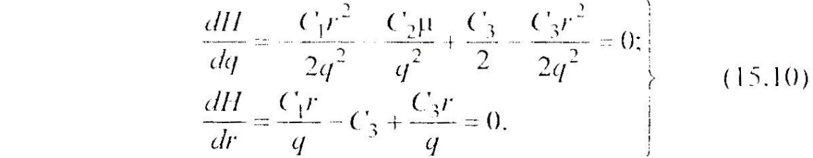


Решив систему (15.10), найдем:

Подставив значения q* и r* в соответствующие формулы, определим другие оптимальные параметры модели:
Сравнивая полученное значение Н* с выражением (15.5), видим, что в случае допущения дефицита издержки меньше, чем тогда, когда дефицит не допускается.

1.2.4. Обобщенная модель определения оптимального размера партии
В обобщенной модели определения оптимального размера партии предполагается, что товар поступает на склад непосредственно с производственной линии с постоянной интен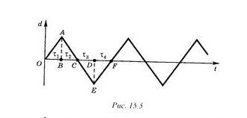
сивностью λ ед в единицу времени. По достижении некоторого уровня запаса производство товара прекращается. Возобновление производства товара и поставки его на склад осуществляются в момент, когда неудовлетворённый спрос достигнет некоторого значения. Графически условия задачи показаны на рис. 15.5.
Из рисунка видно, что запас пополняется и расходуется одновременно в течение интервала τ1 каждого цикла. Запас, накопленный в интервале τ1, полностью расходуется в течение интервала τ2.В интервале τ3 спрос не удовлетворяется. Неудовлетворённый спрос покрывается в течение интервала τ4. Требуется найти оптимальный объём партии и интервал времени между точками возобновления поставки, если расходование запаса осуществляется с интенсивностью µ ед в единицу времени.
Издержки содержания запаса в интервале τ1+τ2=C1(τ1+τ2), а потери от дефицита в интервале τ3+τ4=C3(τ3+τ4).
Очевидно, что, с одной стороны, АВ=τ1(λ-µ), а с другой – АВ=µτ2. Т.о, τ1(λ-µ)=µτ2. Дефицит в интервале τ3 растёт со скоростью, равной интенсивности спроса, следовательно мах уровень дефицита ED=µτ3. Этот дефицит погашается в течение интервала τ4, интенсивность поступления товара на котором при неизменном спросе равна λ. Поэтому чистая интенсивность ликвидации дефицита равна λ-µ. Таким образом , ED=(λ-µ)τ4, окуда τ3µ=(λ-µ)τ4. Величина цикла τ=τ1+τ2+τ3+τ4=g/µ.
Итак, для определения интервалов τ1, τ2, τ3, τ4 имеем систему уравнений:
Τ1(λ-µ)=τ2µ; τ3µ=τ4(λ-µ);
С1τ2=С3τ3; τ1+τ2+τ3+τ4=g/µ,
Решив которую получим:
τ1 = ; τ2=;
τ3=; τ4=.
Покажем, что С1τ2=С3τ3. Издержки, приходящиеся на один цикл:
С= C1(τ1+τ2)+С2+C3(τ3+τ4),
Где С2-затраты на организацию партии товара.
Выразим τ1 и τ4 через τ2 и τ3:
τ1=; τ4=.
Тогда
С=+τ2) +С2+)= + +С2.
Возьмём частные производные издержек С по τ2 и τ3:
= = 0; = = 0;
Следовательно, , или С1τ2=С3τ3.
Подставив значения интервалов в формулу издержек, приходящихся на один цикл:
С= C1(τ1+τ2)+С2+C3(τ3+τ4),
И разделив на длину цикла τ, получим издержки в единицу времени:
H = . (15.11)
Возьмём производную от выражения 15.11 по g и, приравляем ее к нулю, будем иметь:
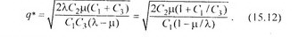
Длина цикла
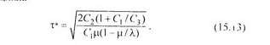.
Если в формулах 15,12 и 15,13 примем С1/С3≈µ/λ≈0, то получим выражения 15,3 и 15,4 соответственно.
1.3.3 Модели управления запасами с вероятностным спросом
Рассмотрим задачу с учётом затрат на хранение. Предположим, что спрос Q’ на некоторый товар является случайным с известным распределение вероятностей P(Q’). уровень запаса на складе обозначим r, а затраты на хранение одной единицы товара в единицу времени и штраф из-за нехватки единицы запаса –С1 и С2 соответственно. Общий спрос за время τ может быть меньше запаса или превышать его. На рис 15.16 представлен случай, когда общий спрос за время τ меньше запаса, а на рис 15.17-когда спрос превышает запас.
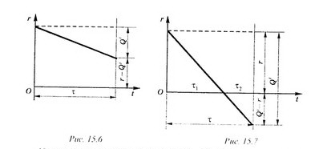
Если уровень запаса изменяется по линейному закону, то среднйи запас за время τ в случае, если запас больше спроса (рис 15.16),
r’=
Т.к τ1/τ=r/Q’, то средний запас за время τ в случае, если спрос больше запаса (рис 15.17):
r’’
Средний отрицательный уровень запаса за время τ (рис 15.17):
r’’’==
Используя полученные выражения для среднего уровня запаса на складе, определим математическое ожидание больших расходов:
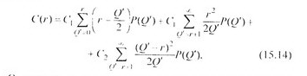
Опуская выкладки, связанные с получением аналитического решения задачи, отметим, что оптимальный уровень запаса, при котором достигается минимальное значение ожидаемых расходов, должен удовлетворять неравенствам
L(r-1)<k<L(r),
Где
K=C2/(C1+C2);
L(r)=P(Q’<r)+(r+0.5) ∑
Оптимально значение r находим посредством сравнения с найденными значениями L(r), а общие расходы – подстановкой найденного значения r в формулу (15.14).
Оптимальный уровень запаса можно найти также следующим образом: вначале по формуле 15.14 вычисляются ожидаемые общие расходы для различных значений r, затем среди уровней запасов выбирается то значение r, которое обеспечивает минимальное значение C(r).
Пример 15.2. машиностроительное предприятие наряду с автоматическими линиями выпускает и запасные части к ним, котррые поступают на склад и комплектами отгружаются согласно требованиям клиентов. Спрос на запчасти в течение периода времени Т (месяца) строго не определён, однако известно его распределение вероятностей , которое представлено в таблице 15.1. требуется найти такое число комплектов, при котором ожидаемые общие расходы, связанные с их хранением на складе и неудовлетворением спроса, будут минимальными. Затраты на хранение одного комплекта в течение веремени Т равны 20 ден.ед, а убытки от неудовлетворённого требования в данном периоде составляют 300 ден.ед за комплект.
Табица 15.1
Q’ | 0 | 1 | 2 | 3 | 4 | >4
>P(Q’) | 0.1 | 0.1 | 0.3 | 0.3 | 0.2 | 0

Определим отношения P(Q’)/Q’, используемые для расчёта L(r), и занесём их в таблицу 15.2
Q’ | 0 | 1 | 2 | 3 | 4 | >4
P(Q’)/Q’ | ∞ | 0.1 | 0.15 | 0.1 | 0.05 | 0

Для наглядности дальнейшие расчёты значений L(r) приведём в таблице 15.3.
r | P(Q’<r) | ∑ | (r+0.5)∑ | L(r)
0 | 0.1 | 0.4 | 0.20 | 0.300
1 | 0.2 | 0.3 | 0.450 | 0.650
2 | 0.5 | 0.15 | 0.375 | 0.875
3 | 0.8 | 0.05 | 0.175 | 0.975
4 | 1 | 0 | 0 | 1
5 | 1 | 0 | 0 | 1

Находим k=
Сравнивая значение k=0,9375 с табличными значениями L(r), определяем что оптимальное значение r=3.
При оптимальном числе комплексов математическое ожидание затрат
С(r) = 20∑(3-Q’/2)P(Q’)+20/2∑9/Q’x xP(Q’)+300/2∑(Q’-3)²/Q’xP(Q’)= =20(3x0.1+2.5x0.1+2x0.3+1.5x0.3)+10(9/4x0.2+
+9.5x0)+150(1/4x0.2+4/4x0)=44 ден. ед.

1.4. Информационные технологии решения задач управления запасами
Для анализа систем управления запасами можно воспользоваться специальной программой PROG9 ПЭР.
Пусть спрос на продукцию , поступающую непосредственно с производственной линии на склад с интенсивностью 24 ед в день, составляет 18 ед в день.этот спрос покрывается равномерно и непрерывно со склада. Цена заказа(ограниченные издерждки на одну партию продукции) равна 40 ден.ед, стоимость хранения единицы продукции в день – 0,03214 ден.ед. дефицит продукции недопустим, поэтому издержки от т дефицита за день и издержки от дефицита единицы продукции независимо от времени примем равными 10000 ден.ед.
Время выполнения нового заказа – 6 дней, а цена единицы продукции – 120ден.ед.
Для решения задачи вызываем программу PROG9 (управления запасами пакета экономических расчетов ). Подведём курсор на функцию «Ввод новой задачи» (опция 2 ) и нажмём клавишу Enter.
Укажем имя задачи KL6, специфицируем единицу времени. Выберем опцию «1» - детерминированная задача о размере экономической партии заказа (EOQ) и нажмём Enter.
Далее отвечаем за запросы ЭВМ: спрос – 18 ед в день, установленная цена заказа – 40ден.ед., цена единицы хранения за день – 0,03214 ден.ед, издержки от дефицита – 100000 ден.ед, пополнение или производство за день – 24ед/ч, время выполнения нового заказа – 6 дней, цена единицы – 120 ден.ед. Нажмём клавишу Enter. На экране появляется функциональное меню. Подводим курсор на опцию «6» - сохранение задачи на диске. Нажмём клавишу Enter. По запросу ЭВМ указываем имя KL6 и нажмём клавишу Enter. Подводим курсор на функцию «Решение задачи» и Нажмём клавишу Enter. На экране появляются опции меню для решения задачи. Выбираем опцию «1» - EOQ(вычисление цены запаса) Нажмём клавишу Enter. На запрос: «желаете назначить размер заказа (Y/N)?» ответим N. на экране высвечивается результат решения задачи.
Программа позволяет строить кривую цены запаса , осуществлять дисконтный анализ и анализ вероятностного спроса.

